第２回「環境経営士養成講座」名古屋開催のご案内
一般社団法人日本経営士会 中部支部

企業経営にとって今や環境保全や環境負荷低減は必須であり、その問題解決や法令順守、企業の社会的責任（ＣＳＲ）、ステークホルダーへの情報開示、地域貢献をする環境経営は避けて通ることが出来ません。一般社団法人日本経営士会は、企業等にこれらの環境保全活動の助言・支援を行う専門家育成を目的に「環境経営士養成講座」を名古屋にて開催いたします。環境面より経営支援を志す方は、下記内容をご覧になり、是非ご参加下さい。
更に、「環境経営士養成講座」受講後、一般社団法人日本経営士会に入会手続き(入会金30,000円、年会費25,000円)をしていただき、環境経営士の申請をしていただきますと審査の上、「環境経営士」として認定され、環境経営の中小企業支援(社内や社外)、日本経営士会中部支部活動（コンサル、環境関係講師等）に参加が出来ることになります。また、2年に1回以上「環境経営士フォロアップセミナー」に参加いただき、環境経営の知識を高めていただきます。更に会社経営の研鑚と経験を積むことによりにより、「経営士」へグレードアップ取得することが出来ます。
【開催内容】
タイトル：「環境経営士養成講座」名古屋（ベーシック＆アドバンストコース）
住所 〒463-0037名古屋市天子田2-1402-502
TEL 052-618-6855
主 催：一般社団法人日本経営士会 中部支部
講 師：一般社団法人日本経営士会 中部支部員
【開催日程】-
コース | 受講料 | 定員 | 開催日時 | 開催場所
*ベーシックコース（１日間） | １０,０００円 | ５名 | 2017年2月5日（日）  9：30～16：30 | 名古屋市芸術創造センター ６階
アドバンストコース（２日間） | ２０,０００円 | 10名 | 2017年2月25日（土）  2017年2月26日（日）  両日とも9：30～16：30 | 名古屋市芸術創造センター５階
*環境経営士養成講座は、ベーシックコースを受講後、アドバンストコース受講となりますが、次の資格保持者（環境カウンセラー、環境マネジメント審査員、エコ検定合格者など）はベーシックコースが免除されます。
【講座内容】
ベーシックコース・・・・・世界の地球環境問題及び日本の環境問題とその対策
グループディスカッション「環境問題に取組む目標」
アドバンストコース・・・企業における環境保全活動に対する支援に必要な事項
・企業における環境保全の取組 ・環境関連法規制と補助金、助成金
・ＬＣＡ分析と活用 ・経営マネジメントの基本
・環境マネジメントシステムの解説 ・ＬＣＡ分析と活用
・環境報告書の作成 ・ＩＳＯ26000とＣＳＲ ・環境教育の進め方
（テキスト：環境と経営を使用・・・・テキスト代は会費に含まれる）
【申込方法】 次ページの申込み用紙にてメール又はＦＡＸにて申込み。
【申込締切】定員になり次第、締切です。
【受講料の支払い】 申込後振込先口座をご連絡いたします。
第２回「環境経営士養成講座」名古屋 受講申込書 申込日：平成 年 月 日
（氏名）フリガナ | (住所) | (連絡先電話) - -  （メールアドレス）
(勤務先名) | （業務内容） | （*保有資格）
コース（○で囲んでください）→ | ベーシックコース | アドバンストコース
*ベーシックコースは、環境カウンセラー、環境マネジメント審査員、エコ検定合格者等は免除の為、その保有資格を記入。
申込先 ＦＡＸ又はメール
一般社団法人日本経営士会 中部支部副支部長 三品宛て
住所 〒457-0823名古屋市南区元塩町1-36-3 ホワイトキャッスル南ヶ丘C1205
TEL＆ＦＡＸ 052-613-2534 Eメールmishinatomiyoshi@gmail.com
【開催会場案内】
〒461-0004
住所 名古屋市東区葵1-3-27 最寄り駅 地下鉄新栄駅１番出口より徒歩３分
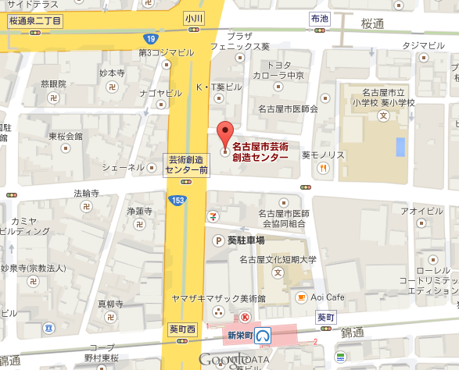
名古屋市芸術創造センター TEL 052-931-1811

【セミナー問合せ】
一般社団法人 日本経営士会中部支部 支部長 加藤健二
住所 〒463-0037 名古屋市守山区天子田2-1402-502
TEL 090-9186-0410 Eメール k-kato123@pure.ocn.ne.jp

